TEMAT KOMPLEKSOWY: MOI RODZICE

Dzień 5- 29.05.2020 r.

Temat dnia: Święto mamy i taty

Wspólna zabawa paluszkowa przy wyliczance o członkach rodziny

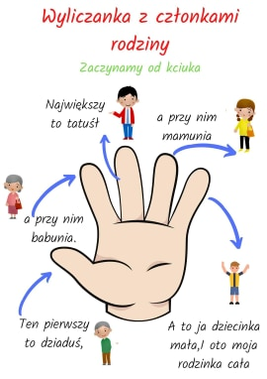
„Labirynt”- odszukiwanie drogi do serca

Święto mamy i taty - uroczystość zorganizowana wspólnie z rodzicami w domu:

- prezentowanie piosenek i wierszy z okazji święta mamy i taty, które dzieci poznawały w ciągu całego tygodnia,
- kształtowanie uczucia przywiązania i szacunku do rodziców poprzez radosne, wspólne przeżywanie ich święta,
- wdrażanie do właściwego zachowania się
- wręczenie upominku i obrazka z bukietem wykonanymi w ciągu poprzednich dni rodzicom.

Zabawa ruchowa „Czy możesz się do mnie uśmiechnąć?”. Dzieci tańczą swobodnie do utworu muzycznego. Kiedy muzyka cichnie, podchodzą do rodzica i pytają: „Czy możesz się do mnie uśmiechnąć?”. Dzieci wymieniają się uśmiechami z rodzicami i tańczą dalej.

Uzupełnianie obrazka brakującymi częściami.

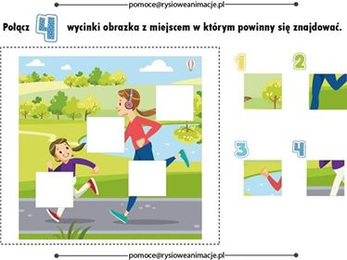

Moja rodzina – rysowanie kredkami swojej rodziny

